Βάρος και δεκαδικοί αριθμοί Ασκήσεις και Προβλήματα
ΑΣΚΗΣΗ 1:
Γράφω με δεκαδικό αριθμό:
ΔΕΝ ΞΕΧΝΩ!
κιλά, γραμμάρια κιλά, _ _ _ (τρεις θέσεις για τα γραμμάρια)

4 κιλά και 31 γραμμάρια: 4,031κ.

3κιλά και 256 γραμμάρια:

2 κιλά και 43 γραμμάρια:

12 κιλά και 8 γραμμάρια:

898 γραμμάρια:

72 γραμμάρια:

9γραμμάρια:

ΑΣΚΗΣΗ 2
Τι έχω (Δεν ξεχνώ! Τρεις θέσεις για τα γραμμάρια):
3,06_ κ. = 3 κ. 60 γραμμάρια

9, 546κ.=

15, 27κ.=

6,2κ.=

45,021κ.=

0, 78κ.=

0,5κ.=

0,54κ.=

Λύνω τα προβλήματα:
ΠΡΟΒΛΗΜΑ1:

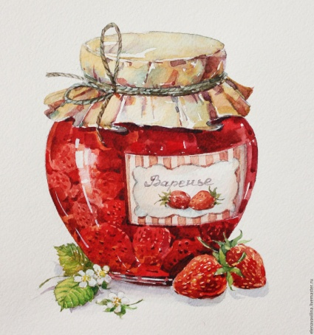
Ένα βάζο με μαρμελάδα ζυγίζει 687γραμμάρια. Αν το βάζο έχει βάρος 87 γραμμάρια, ποιο είναι το βάρος της μαρμελάδας;

Συμπληρώνω (Σε αυτό που δε γνωρίζω βάζω ερωτηματικό):

ΜΕΙΚΤΟ ΒΑΡΟΣ:

ΚΑΘΑΡΟ ΒΑΡΟΣ:

ΑΠΟΒΑΡΟ:

Όταν ψάχνω να βρω το κάνω

ΛΥΣΗ (οριζόντια)

ΑΠΑΝΤΗΣΗ:

ΠΡΟΒΛΗΜΑ 2:
Ένα βαρέλι έχει βάρος 183κιλά. Το κρασί που περιέχει έχει βάρος 1.210κιλά. Πόσο βάρος έχουν το βαρέλι και το κρασί που περιέχει μαζί;
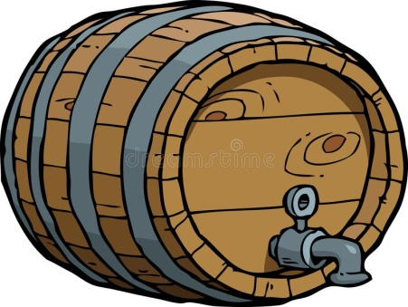
Συμπληρώνω (Σε αυτό που δε γνωρίζω βάζω ερωτηματικό):

ΜΕΙΚΤΟ ΒΑΡΟΣ:

ΚΑΘΑΡΟ ΒΑΡΟΣ:

ΑΠΟΒΑΡΟ:

Όταν ψάχνω να βρω το κάνω

ΛΥΣΗ (οριζόντια)

ΑΠΑΝΤΗΣΗ:

Βοηθήστε με!!!!!!!!!!!!!!!!!!!!!!!!

Θέλω να φτιάξω ένα κέικ και η συνταγή μου λέει να χρησιμοποιήσω
3

4

του κιλού αλεύρι. Πόσα γραμμάρια αλεύρι πρέπει να
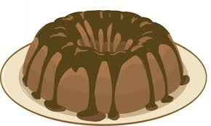
χρησιμοποιήσω;
Αντί να γράψουμε

μπορούμε να γράψουμε οριζόντια

3/4
3

4

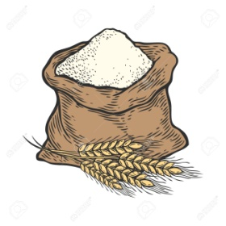

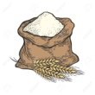
ΛΥΣΗ: =

ΑΠΑΝΤΗΣΗ:

